陆丰市创建省卫生城市
工 作 简 报

第1期

陆丰市创建省卫生城市指挥部办公室 2021年1月2日

陈德忠同志检查指导疫情防控工作

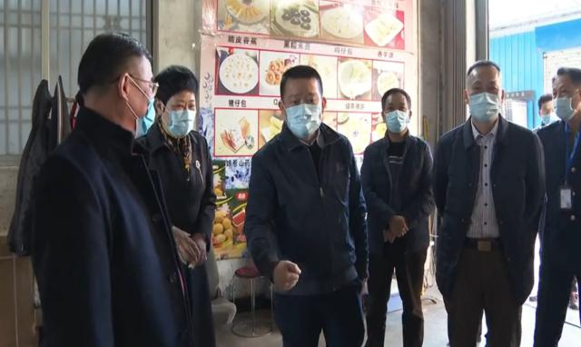
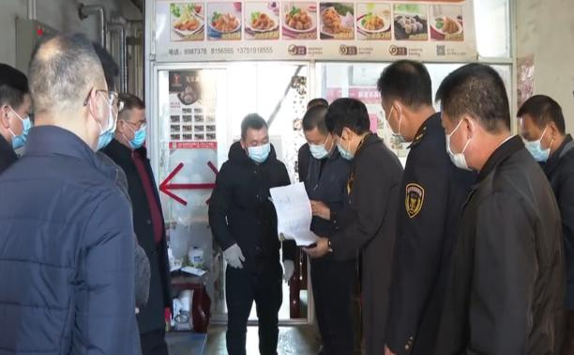
1月2日上午，汕尾市委常委、陆丰市委书记陈德忠深入冻库和集中医学观察点，检查指导疫情防控工作。
陈德忠首先来到东海镇炎龙村一冻库，察看了解冷链食品仓储管理情况。他强调，要把冷链环节疫情防控摆在突出位置，紧盯进口冷链食品仓储、运输、经营等环节，落实消杀、溯源、排查监测等制度，实现流通全过程监管，有效防范、管控疫情传播风险。
随后，陈德忠来到宜尚酒店集中医学观察点，亲切看望工作人员，并仔细询问留观人员状况、食宿保障、工作人员防护等情况，要求各地各有关部门要以对人民高度负责的态度，严格按照集中医学观察的操作流程和工作规范，细化措施，严格管控，确保观察点防护安全有效。要关心关爱留观人员，安排好食宿起居，加强心理疏导，做到服务热情、照顾周到。
